컴퓨터활용능력 2급 실기
통계 함수
숫자를 ‘세고 · 비교하고 · 순위를 매기는’ 함수

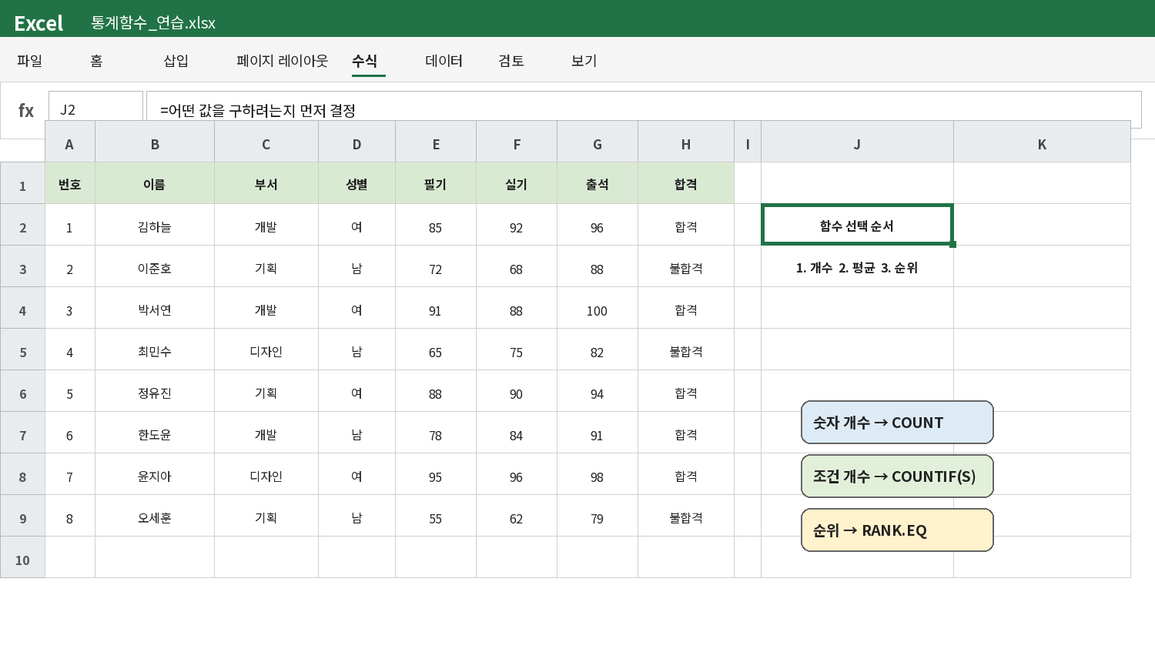
그림 1. 통계 함수를 고르는 가장 쉬운 순서
학습 목표 COUNT 계열, 조건 통계, 순위·크기 함수의 차이를 이해하고 시험 문제에서 알맞은 함수를 선택할 수 있습니다.

0. 이 교재의 학습 순서
- 문제에서 ‘무엇을 구하라’고 했는지 먼저 찾습니다.
- 개수·평균·최댓값·순위 중 필요한 결과를 결정합니다.
- 조건이 한 개인지, 여러 개인지 확인합니다.
- 범위를 드래그하고 조건을 입력한 뒤 결과를 검산합니다.
문제 표현 | 떠올릴 함수 | 핵심
숫자가 입력된 셀의 개수 | COUNT | 숫자만
비어 있지 않은 셀의 개수 | COUNTA | 문자·숫자 모두
빈 셀의 개수 | COUNTBLANK | 완전히 빈 셀
조건에 맞는 개수 | COUNTIF / COUNTIFS | 조건 1개 / 여러 개
조건에 맞는 평균 | AVERAGEIF / AVERAGEIFS | 평균 범위 확인
몇 등인지 | RANK.EQ | 순위를 반환
n번째 큰 값·작은 값 | LARGE / SMALL | 값을 반환

시험 읽기 요령 ‘개수’라는 단어만 보고 COUNT를 고르면 안 됩니다. 숫자만 셀지, 내용이 있는 셀을 셀지, 조건에 맞는 셀을 셀지 구분해야 합니다.

1. 가장 먼저 배우는 기본 통계

1-1. AVERAGE, MAX, MIN
AVERAGE는 평균, MAX는 가장 큰 값, MIN은 가장 작은 값을 구합니다. 셀 범위만 정확히 잡으면 되는 가장 단순한 통계 함수입니다.
함수 | 형식 | 예시 결과
AVERAGE | =AVERAGE(F2:F9) | 실기 점수 평균 81.88
MAX | =MAX(F2:F9) | 가장 높은 실기 점수 96
MIN | =MIN(F2:F9) | 가장 낮은 실기 점수 62

주의 평균을 직접 =(F2+F3+…)/8로 쓰지 마세요. 시험에서는 함수 사용을 요구하면 반드시 AVERAGE를 사용해야 합니다.

2. 개수를 세는 함수

2-1. COUNT — 숫자만 센다
형식: =COUNT(범위)
COUNT는 숫자가 들어 있는 셀만 셉니다. 이름처럼 문자가 들어 있는 셀은 세지 않습니다.
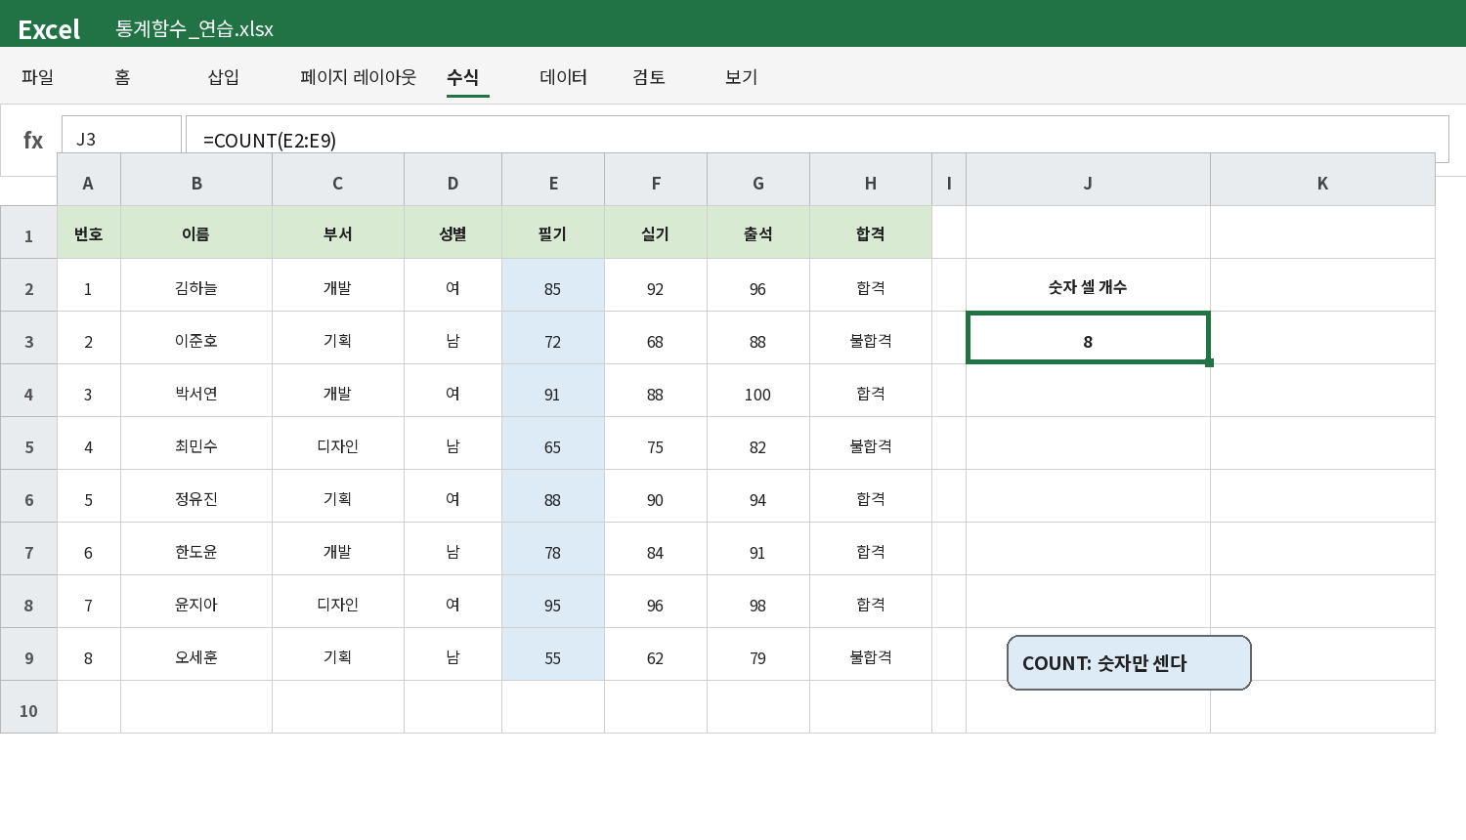
그림 2. E2:E9의 필기 점수는 모두 숫자이므로 결과는 8
- 결과를 표시할 J3 셀을 클릭합니다.
- =COUNT(E2:E9)를 입력합니다.
- Enter를 누르고 결과 8을 확인합니다.

2-2. COUNTA와 COUNTBLANK
함수 | 무엇을 세나? | 빈 문자열("")
COUNTA | 비어 있지 않은 셀 | 수식 결과가 ""여도 셀에 수식이 있어 셈
COUNTBLANK | 빈 셀 | 수식 결과가 ""인 셀도 빈 셀처럼 셈

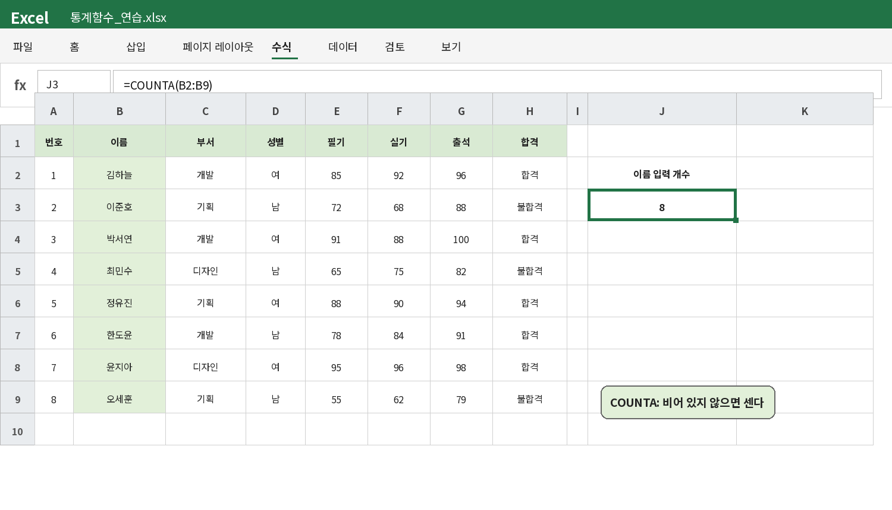
그림 3. B2:B9의 이름은 문자지만 COUNTA는 8개를 모두 센다
쉽게 기억 COUNT = 숫자 출석부, COUNTA = 내용 출석부, COUNTBLANK = 빈자리 검사

3. 조건에 맞는 개수

3-1. COUNTIF — 조건이 1개
형식: =COUNTIF(조건을 검사할 범위, 조건)
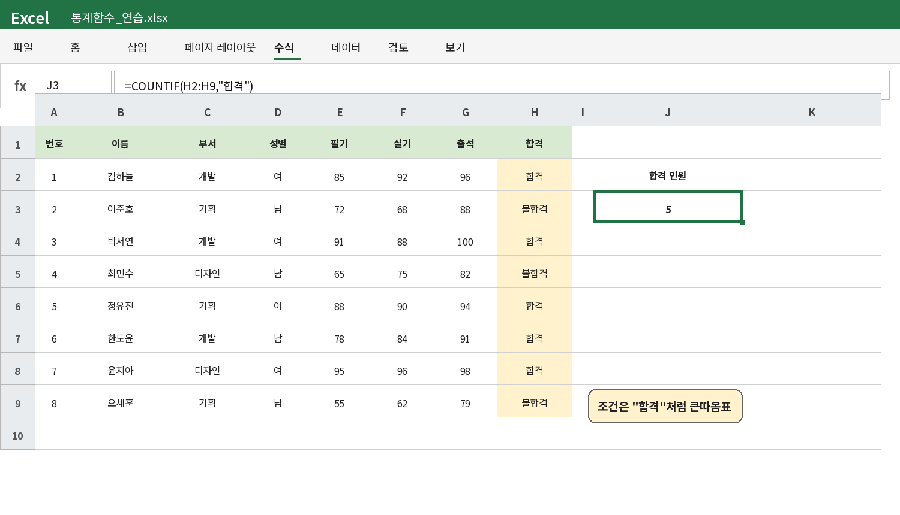
그림 4. H2:H9에서 ‘합격’인 셀의 개수는 5
문자 조건은 "합격"처럼 큰따옴표로 묶습니다. 숫자 조건에 비교 기호를 붙일 때도 ">=80"처럼 큰따옴표를 사용합니다.
구하려는 것 | 수식
합격 인원 | =COUNTIF(H2:H9,"합격")
필기 80점 이상 | =COUNTIF(E2:E9,">=80")
기획 부서 인원 | =COUNTIF(C2:C9,"기획")
김으로 시작하는 이름 | =COUNTIF(B2:B9,"김*")

와일드카드 *는 글자 수에 관계없이 아무 문자나 뜻합니다. ‘김*’은 김으로 시작하는 모든 이름입니다.

3-2. COUNTIFS — 조건이 여러 개
형식: =COUNTIFS(조건범위1, 조건1, 조건범위2, 조건2, …)
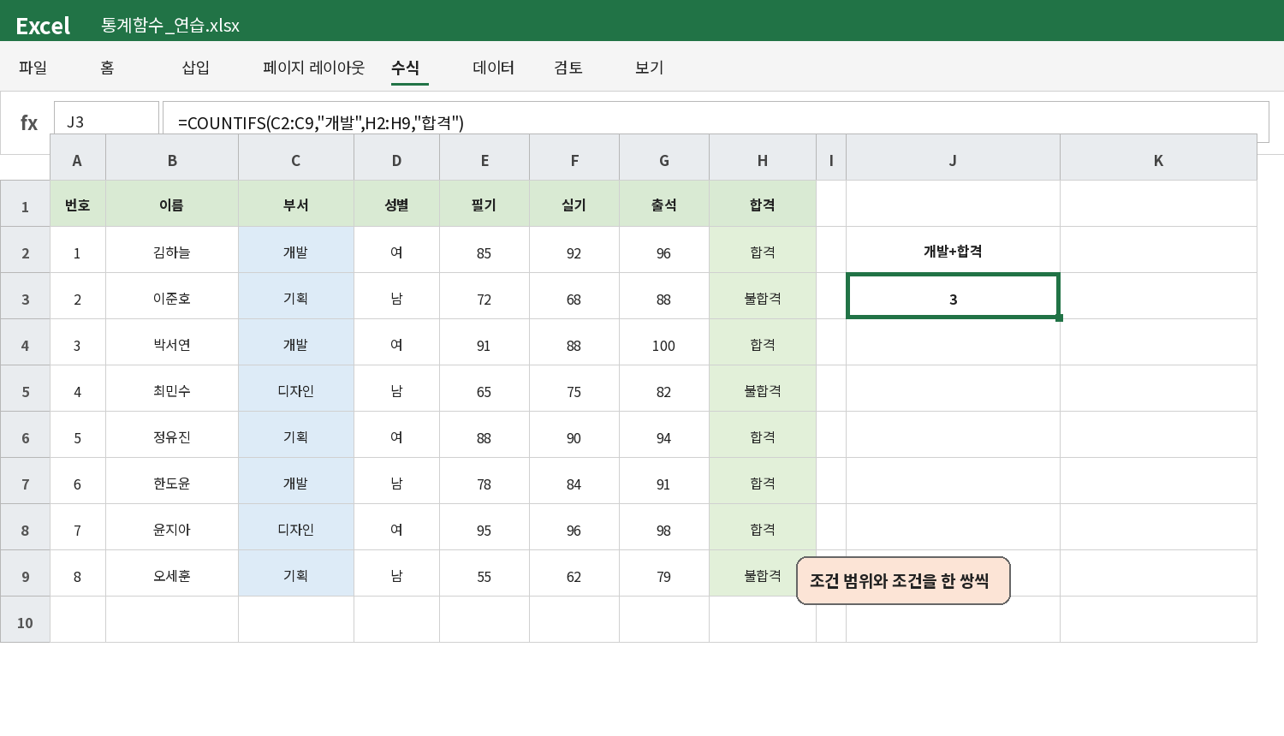
그림 5. 개발 부서이면서 합격인 사람은 3명
- 첫 번째 조건 쌍: C2:C9에서 ‘개발’을 찾습니다.
- 두 번째 조건 쌍: H2:H9에서 ‘합격’을 찾습니다.
- 두 조건을 동시에 만족하는 행만 세므로 결과는 3입니다.
가장 잦은 실수 COUNTIFS의 모든 조건 범위는 행 수와 열 방향이 같아야 합니다. C2:C9와 H2:H9는 모두 8행이라 올바릅니다.

4. 조건에 맞는 평균

4-1. AVERAGEIF — 조건이 1개
형식: =AVERAGEIF(조건범위, 조건, 평균범위)
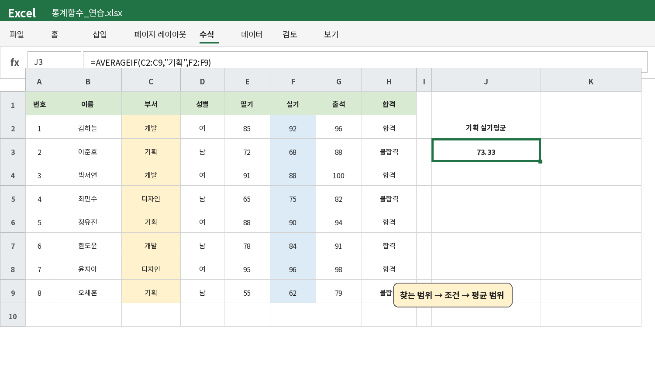
그림 6. 기획 부서 사람들의 실기 점수 평균은 73.33
조건범위는 ‘기획인지 찾는 곳’이고, 평균범위는 ‘실제 평균을 낼 숫자가 있는 곳’입니다. 이 두 범위를 뒤집는 실수가 많습니다.
단계 | 범위 | 의미
1 | C2:C9 | 부서가 기획인지 검사
2 | "기획" | 찾을 조건
3 | F2:F9 | 조건을 만족한 행의 실기 평균

4-2. AVERAGEIFS — 조건이 여러 개
형식: =AVERAGEIFS(평균범위, 조건범위1, 조건1, 조건범위2, 조건2, …)
순서 차이 AVERAGEIF는 조건범위부터 시작하지만, AVERAGEIFS는 평균범위부터 시작합니다. 함수 이름 끝의 S를 보면 여러 조건이라고 기억하세요.
예: 개발 부서이면서 합격인 사람의 실기 평균 → =AVERAGEIFS(F2:F9,C2:C9,"개발",H2:H9,"합격")

5. 순위와 n번째 값

5-1. RANK.EQ — 몇 등인지
형식: =RANK.EQ(순위를 구할 값, 전체 범위, 정렬 방식)
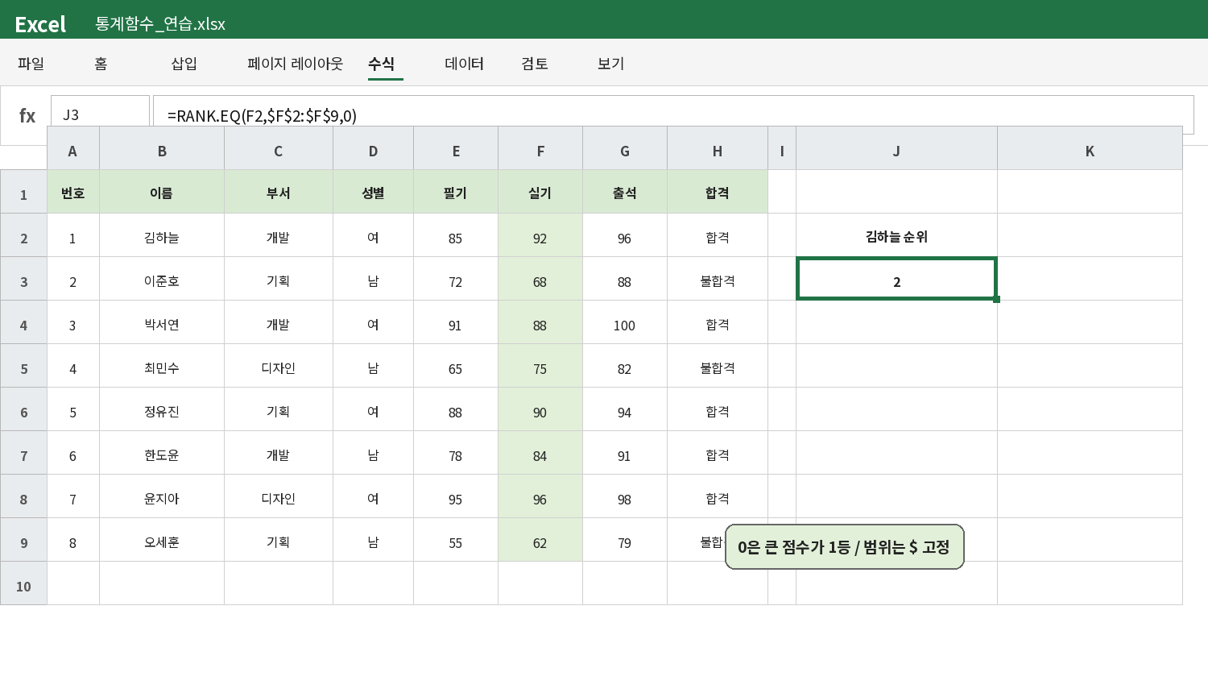
그림 7. 92점은 전체 실기 점수에서 2등
정렬 방식 | 뜻 | 사용 예
0 또는 생략 | 내림차순: 큰 값이 1등 | 점수, 매출
1 | 오름차순: 작은 값이 1등 | 달리기 시간, 불량 수

절대참조 수식을 아래로 복사할 때 전체 범위 F2:F9가 움직이지 않도록 $F$2:$F$9로 고정합니다. 현재 값 F2는 행마다 바뀌어야 하므로 고정하지 않습니다.

5-2. LARGE와 SMALL — n번째 큰·작은 ‘값’
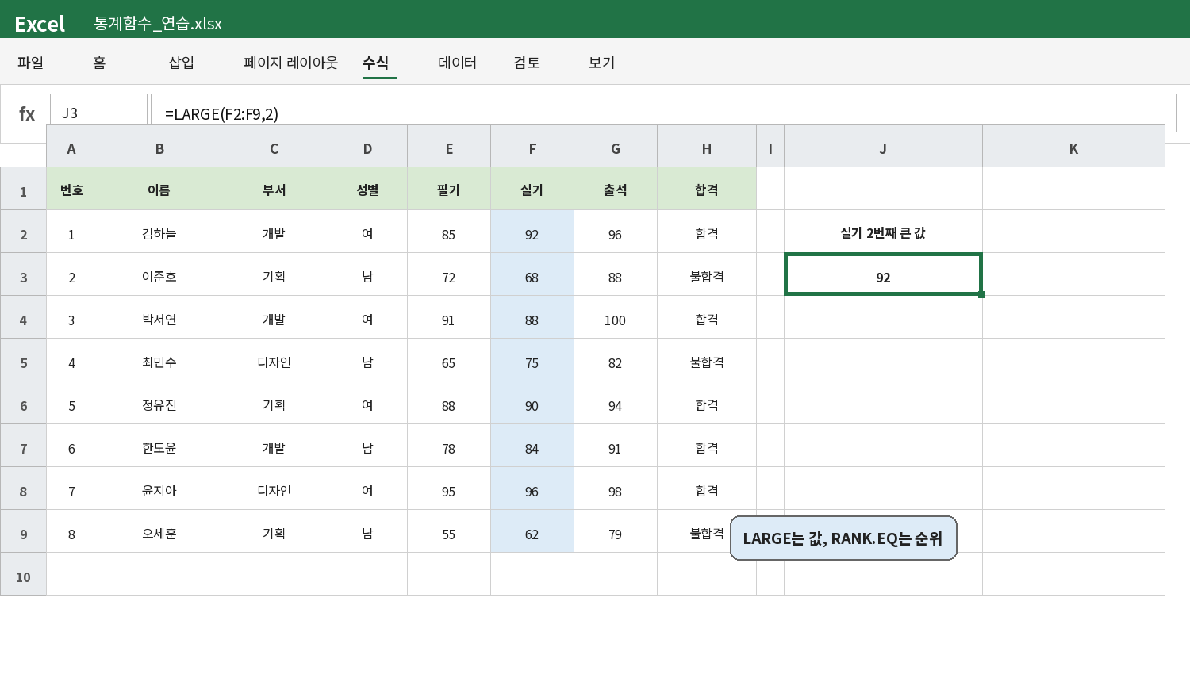
그림 8. LARGE(F2:F9,2)는 두 번째로 큰 점수 92를 반환
함수 | 질문 | 돌려주는 것
RANK.EQ | 이 점수는 몇 등인가? | 순위
LARGE | n번째 큰 점수는 무엇인가? | 값
SMALL | n번째 작은 점수는 무엇인가? | 값

예: =SMALL(F2:F9,3) → 세 번째로 작은 실기 점수 75

6. 함수 입력이 어려울 때: 함수 삽입
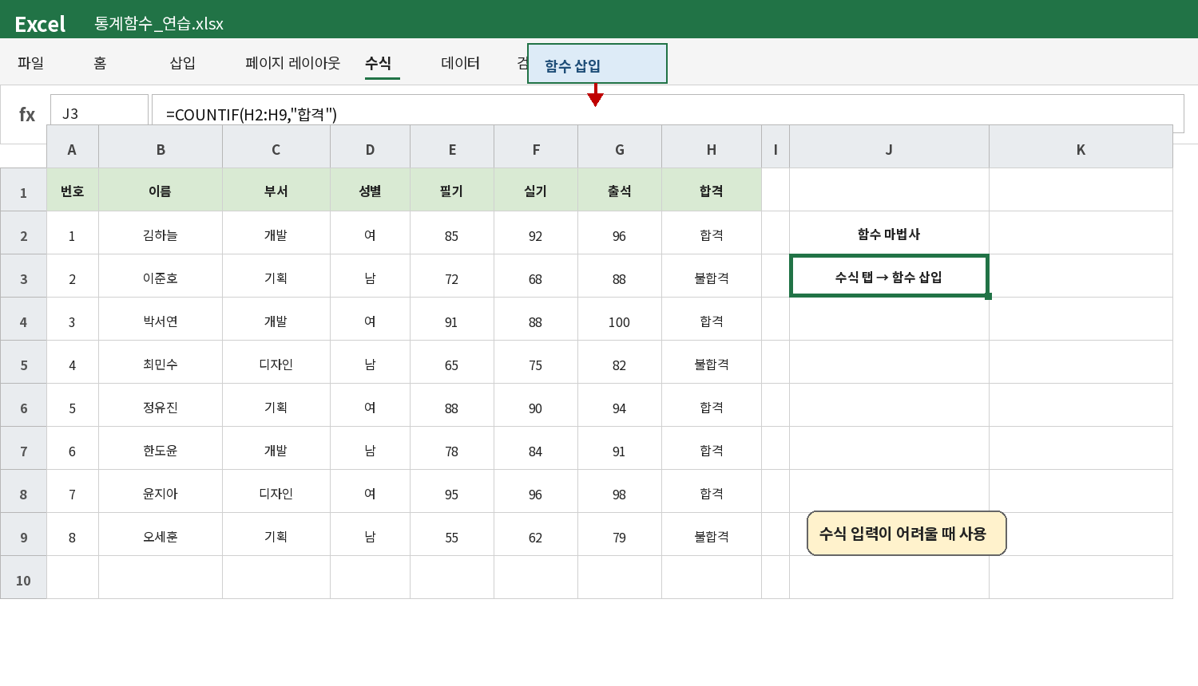
그림 9. [수식] 탭 → [함수 삽입]에서 함수와 인수를 단계별로 입력
- 결과를 표시할 셀을 먼저 클릭합니다.
- 리본 메뉴에서 [수식] 탭을 클릭합니다.
- [함수 삽입]을 클릭합니다.
- 함수 검색 상자에 COUNTIF처럼 함수 이름을 입력합니다.
- 범위와 조건 인수를 입력하고 [확인]을 누릅니다.
시험에서는 함수 삽입 창을 사용해도 되고 셀에 직접 입력해도 됩니다. 직접 입력이 빠르지만, 인수 순서가 헷갈리면 함수 삽입 창으로 확인하세요.

7. 시험에 자주 나오는 함정
함정 | 틀린 생각 | 올바른 판단
이름 개수 | COUNT(B2:B9) | 문자이므로 COUNTA
80점 이상 | COUNTIF(E2:E9,>=80) | 비교 조건은 ">=80"
개발이면서 합격 | COUNTIF를 두 번 더함 | COUNTIFS로 동시에 만족
2등 점수 | RANK.EQ로 값 구하기 | LARGE(범위,2)
복사할 순위 범위 | F2:F9 그대로 | $F$2:$F$9로 고정

8. 따라 하기 실습
아래 문제는 위의 예제 표(B2:H9)를 사용합니다. 먼저 수식을 직접 써 본 뒤 바로 아래 정답과 비교하세요.
번호 | 문제 | 정답 수식 | 결과
1 | 필기 점수의 평균 | =AVERAGE(E2:E9) | 78.63
2 | 실기 점수의 최댓값 | =MAX(F2:F9) | 96
3 | 합격 인원 | =COUNTIF(H2:H9,"합격") | 5
4 | 여성이면서 합격인 인원 | =COUNTIFS(D2:D9,"여",H2:H9,"합격") | 4
5 | 기획 부서의 실기 평균 | =AVERAGEIF(C2:C9,"기획",F2:F9) | 73.33
6 | 실기 점수에서 세 번째 큰 값 | =LARGE(F2:F9,3) | 90
7 | 실기 점수에서 두 번째 작은 값 | =SMALL(F2:F9,2) | 68

9. 시험형 연습문제
난이도를 과하게 올리지 않고, 함수 선택과 기본 입력을 연습하도록 구성했습니다.
- 1. B2:B20에서 이름이 입력된 셀의 개수를 구하시오.
- 2. E2:E20에서 80점 이상인 학생 수를 구하시오.
- 3. C2:C20이 ‘개발’이고 H2:H20이 ‘합격’인 학생 수를 구하시오.
- 4. D2:D20이 ‘여’인 학생의 F2:F20 실기 점수 평균을 구하시오.
- 5. F2:F20에서 세 번째로 높은 점수를 구하시오.
- 6. F2 셀의 점수가 F2:F20에서 몇 등인지 구하시오. 큰 점수가 1등이며 아래로 복사할 수 있어야 한다.
- 7. G2:G20에서 빈 셀 개수를 구하시오.
- 8. C2:C20이 ‘기획’이고 D2:D20이 ‘남’인 학생들의 F2:F20 평균을 구하시오.

10. 연습문제 정답과 한 줄 해설
번호 | 정답 | 한 줄 해설
1 | =COUNTA(B2:B20) | 이름은 문자이므로 COUNT가 아니라 COUNTA
2 | =COUNTIF(E2:E20,">=80") | 비교 연산자가 있는 조건은 큰따옴표
3 | =COUNTIFS(C2:C20,"개발",H2:H20,"합격") | 조건이 2개이므로 COUNTIFS
4 | =AVERAGEIF(D2:D20,"여",F2:F20) | 성별 범위와 평균 범위를 구분
5 | =LARGE(F2:F20,3) | 3등의 순위가 아니라 세 번째 큰 값을 반환
6 | =RANK.EQ(F2,$F$2:$F$20,0) | 전체 범위는 절대참조
7 | =COUNTBLANK(G2:G20) | 빈 셀 개수
8 | =AVERAGEIFS(F2:F20,C2:C20,"기획",D2:D20,"남") | AVERAGEIFS는 평균 범위가 맨 앞

11. 시험 직전 1분 암기표
키워드 | 함수 | 암기 문장
숫자 개수 | COUNT | 숫자만 센다
내용 개수 | COUNTA | 비지 않았으면 센다
빈 셀 | COUNTBLANK | 빈자리 센다
조건 1개 개수 | COUNTIF | IF 하나
조건 여러 개 개수 | COUNTIFS | S = 여러 조건
조건 1개 평균 | AVERAGEIF | 조건범위 먼저
조건 여러 개 평균 | AVERAGEIFS | 평균범위 먼저
몇 등 | RANK.EQ | 결과는 순위
n번째 값 | LARGE / SMALL | 결과는 값

최종 점검 함수명 → 괄호 → 범위 → 쉼표 → 조건의 큰따옴표 → 절대참조 → 닫는 괄호 순서로 확인하세요.

참고
본 교재는 사용자가 제시한 기풍쌤의 2026 컴퓨터활용능력 2급 실기 기초 영상 「1일차 08 통계 함수」의 학습 주제를 참고해, 초급 학습자가 통계 함수를 선택하고 입력하는 흐름을 별도의 예제 데이터로 재구성했습니다.
Excel 버전에 따라 리본 메뉴의 아이콘 위치나 함수 설명 문구가 조금 다를 수 있으나 수식 입력 방식은 같습니다.

